Что такое работа в ПАО «Россети»?

Прежде всего, это выполнение задач, имеющих стратегическую важность для страны.

ПАО «Россети» – это основа, прочный каркас экономики государства. От надежной работы компании зависит стабильное электроснабжение регионов России. Но не только значимостью этих задач можно гордиться. Наш коллектив объединяет 22 тысячи сотрудников, работающих в различных подразделениях и регионах. Все мы разные, но у нас есть одно общее – приверженность своему делу и отрасли.

В компании немало трудовых династий, в которых верность делу и профессии передается из поколения к поколению.

У нас сложилась устойчивая репутация социально ответственной компании, которая заботится о сотрудниках, открывает новые возможности для каждого, кто хочет добросовестно выполнять свои трудовые обязанности, повышать свое мастерство, расти и развиваться в команде единомышленников.

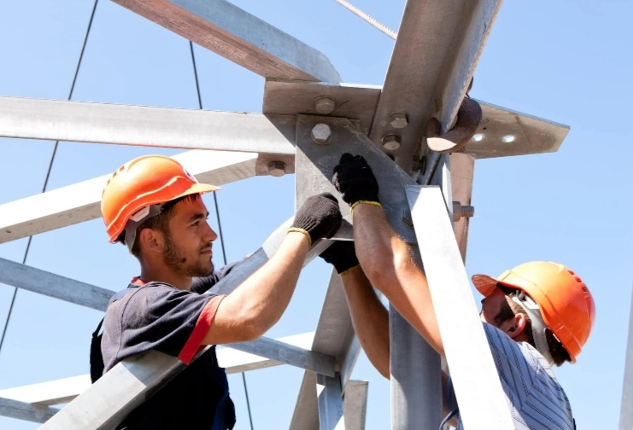
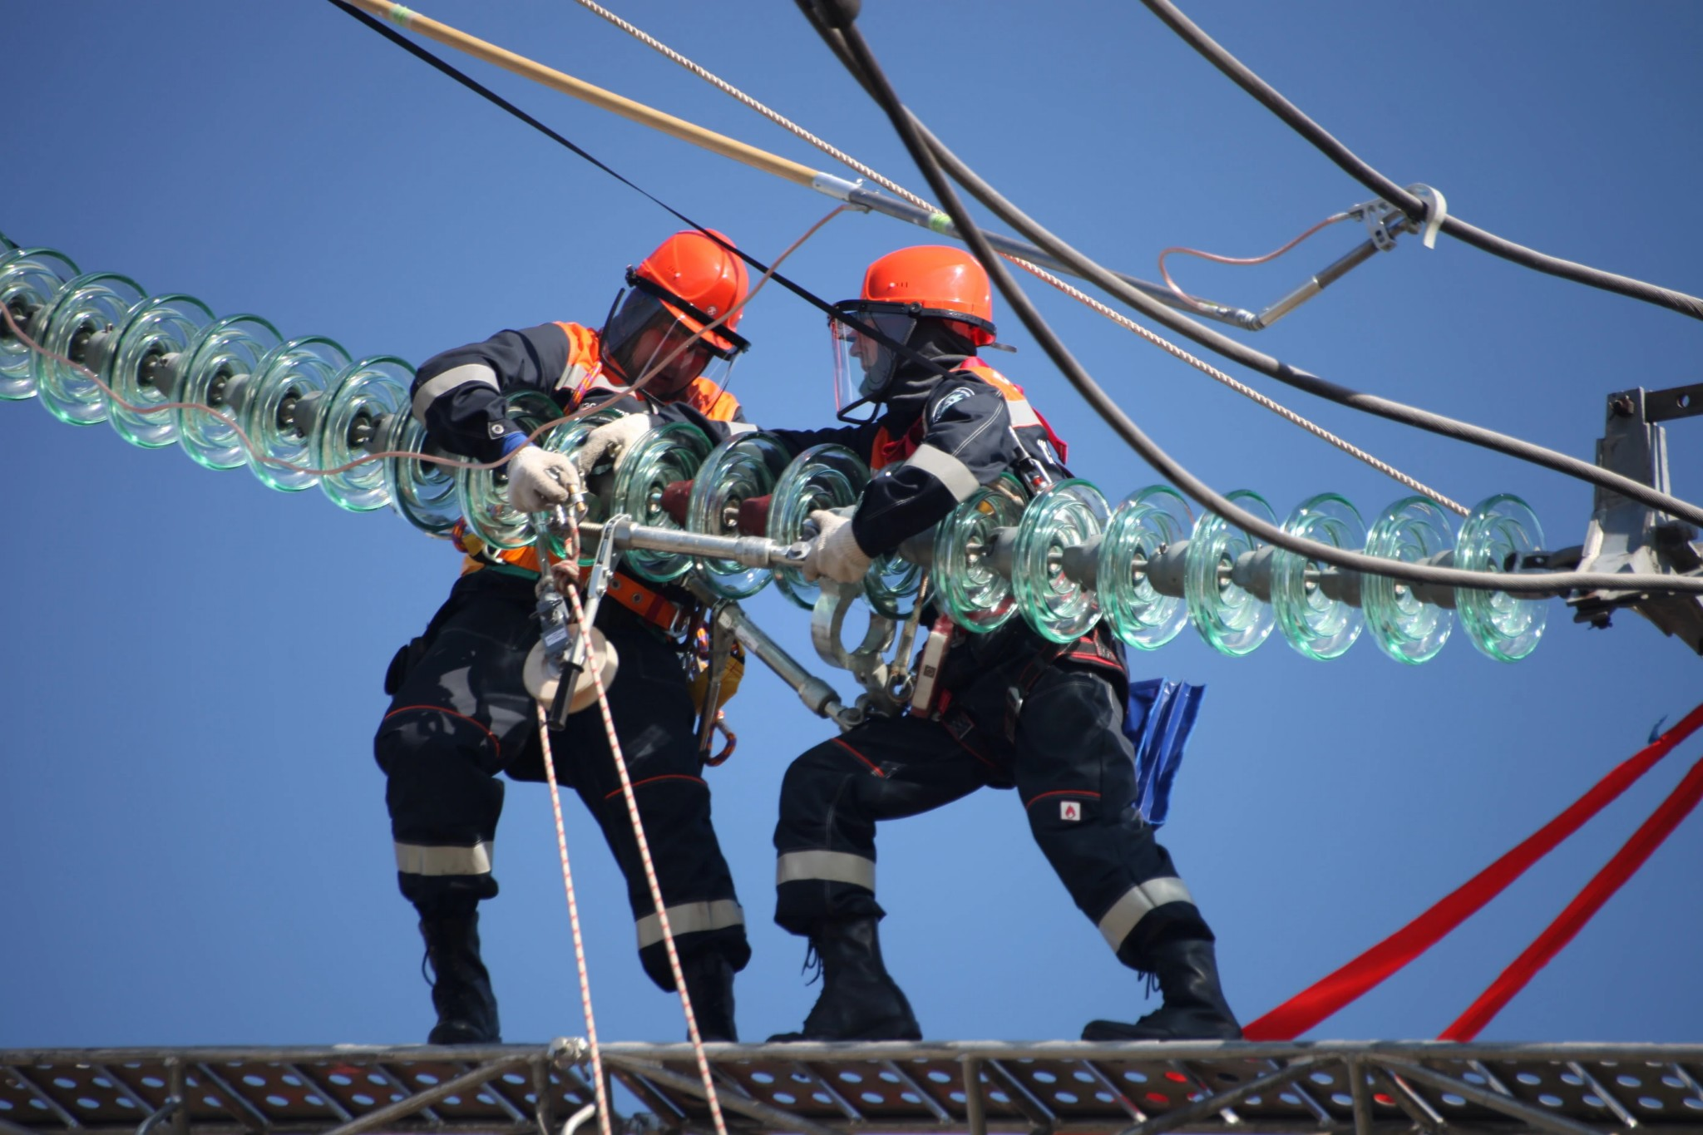

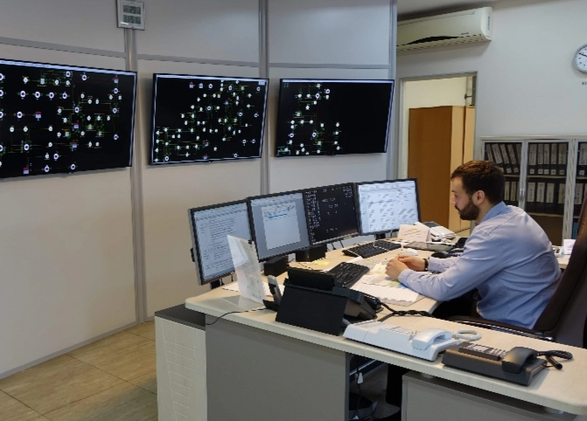
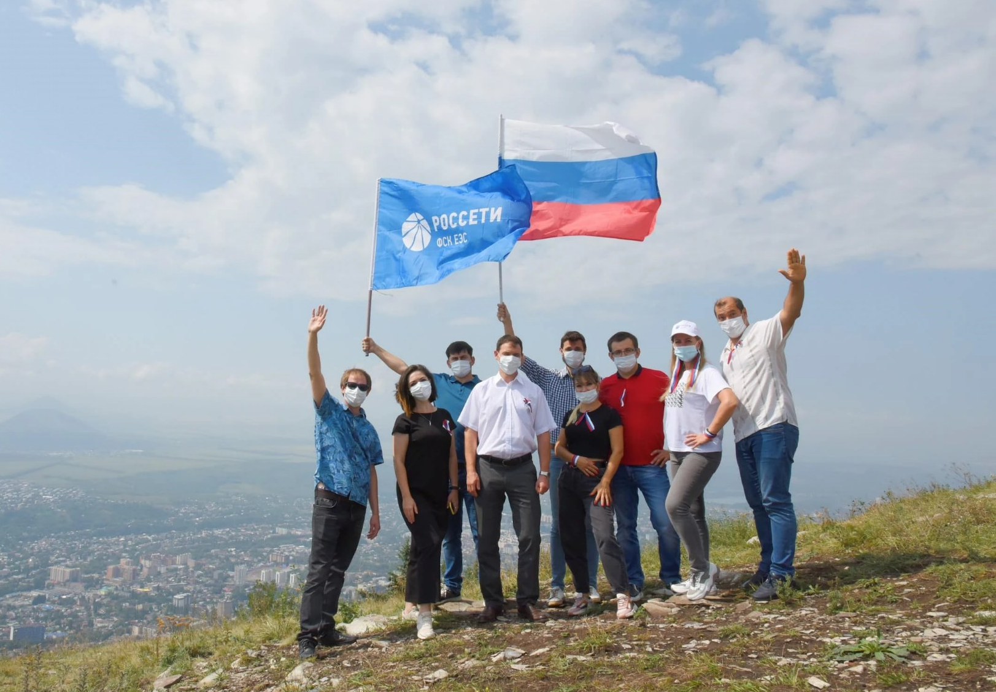

Вакансии
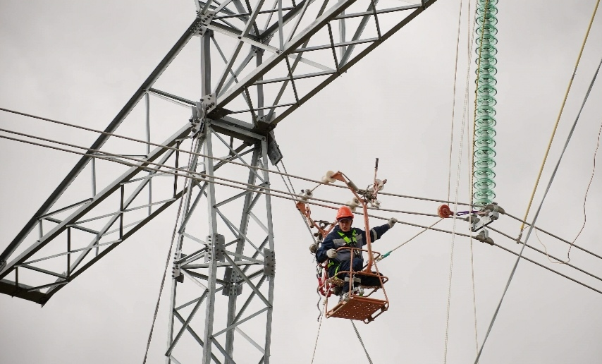
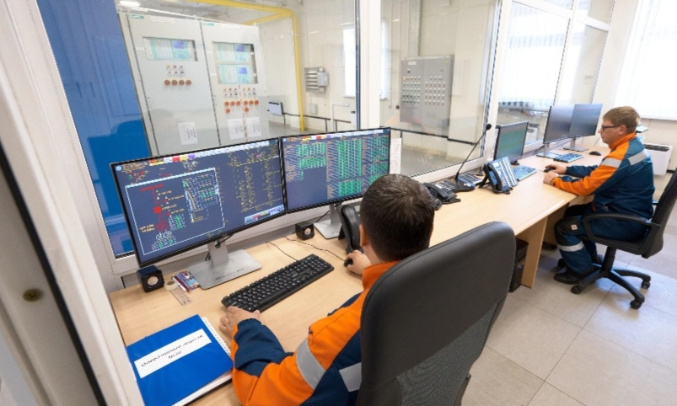
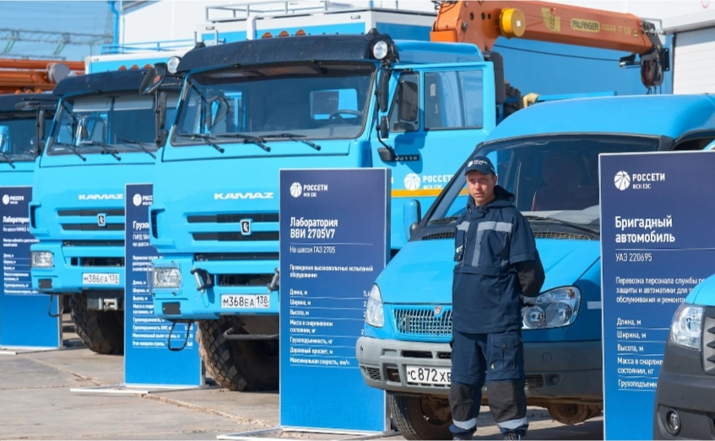
Вакансия | Место расположения вакансии | Условия
Инженер РЗА и АСУ ТП | г. Петрозаводск, г. Выборг, Мурманская область, г. Тихвин, г. Сясьстрой | Образование – среднее специальное/высшее профессиональное.  Доход – от 40 000 руб.  Полный соц. пакет.  Компенсация аренды жилья.  Дополнительное страхование от несчастных случаев.  Профессиональное обучение, постоянное повышение квалификации.  Негосударственное пенсионное обеспечение.  Корпоративные и спортивные мероприятия.  Оплачиваемая практика для студентов с возможностью трудоустройства после окончания учебного заведения.
Мастер по ремонту ВЛ | г. Выборг, Мурманская область, г. Сясьстрой, г. Тихвин
Электромонтер по ремонту ВЛ | г. Петрозаводск, г. Выборг, Мурманская область
Электромонтер по обслуживанию подстанций | г. Петрозаводск, г. Сегежа, Мурманская область, г. Выборг,  г. Сясьстрой, г. Тихвин
Электрослесарь по ремонту ОРУ | г. Выборг, Мурманская область, г. Сясьстрой, г. Тихвин
Слесарь – ремонтник | г. Выборг
Рабочий по комплексному обслуживанию и ремонту зданий | г. Петрозаводск, г. Выборг
Тракторист | г. Петрозаводск
Водитель | г. Выборг, г. Сясьстрой

Наши контакты:
Адрес | г. Петрозаводск, проспект А. Невского, д. 53 «А»
Телефон отдела кадров | (8142)71-60-70
E-mail для отправки резюме | Platanaya-NN@fskees.ru

